Réalisation d’un projet linéaire dans Mensura Genius V9

- Chargement du MNT

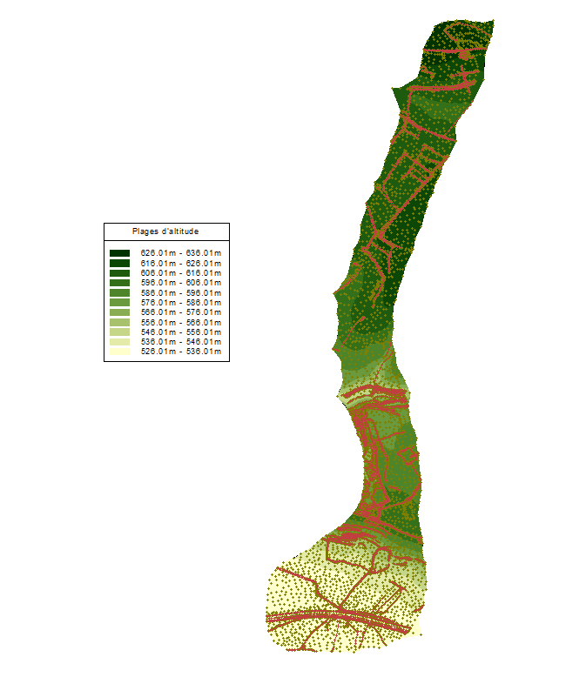 | Ouvrir le fichier : liaison rocade RD 988 MNT  Le MNT s’affiche avec les plages d’altitude

- Dessin de l'axe du profil en long

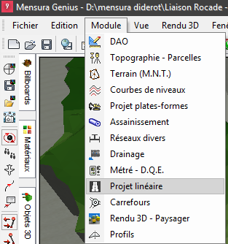 | Dans l’onglet Module, sélectionner Projet linéaire

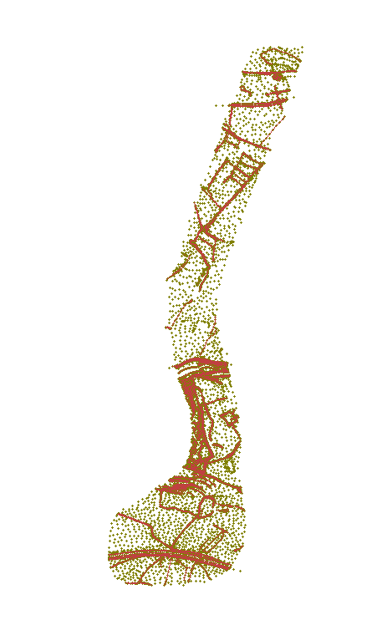 | Le module Projet linéaire s’affiche

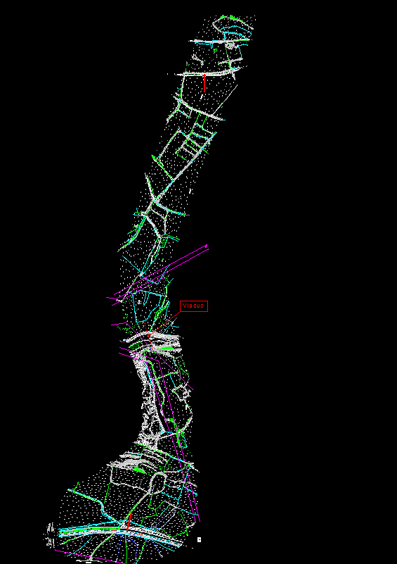 | Ouvrir le module DAO

Sélectionner un élément de référence puis clic droit, et Envoyer calque vers module. | 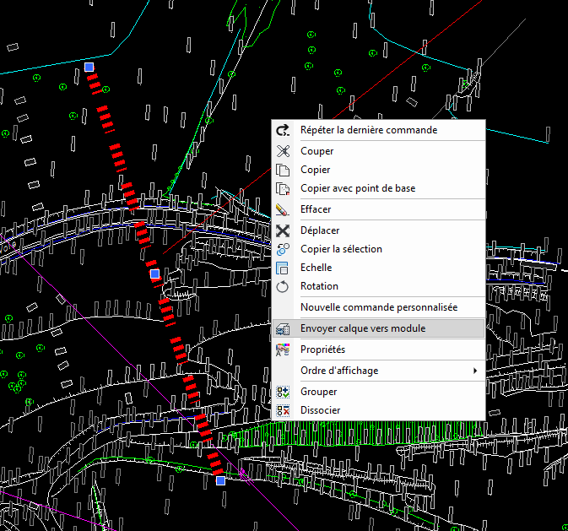

La fenêtre Envoyer calque vers module s’affiche  cochet Projet linéaire  puis OK | 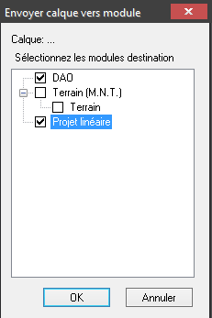

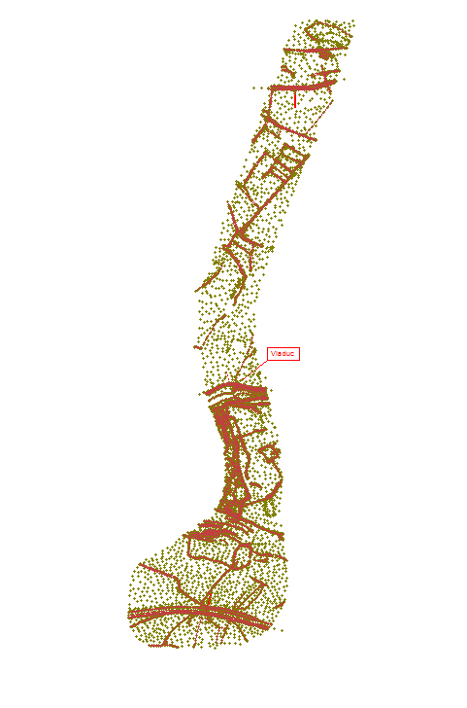 | Les éléments s’affichent dans le module Projet linéaire.

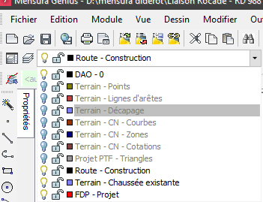 | Pour simplifier la lecture  Désactiver les calques superflus  Conserver les calques :  - DAO – 0  - Route – Construction  - Terrain – Chaussée existante  - FDP - Projet

Dans l’onglet Axes, sélectionner Nouveau

La fenêtre Propriétés de l’axe s’affiche. | 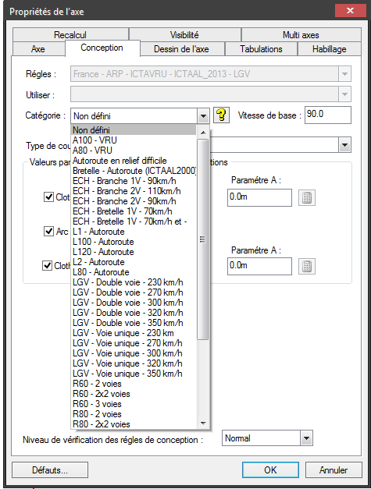

Dans l’onglet Axe, vérifier que la méthode utilisée est la méthode de GULDEN | 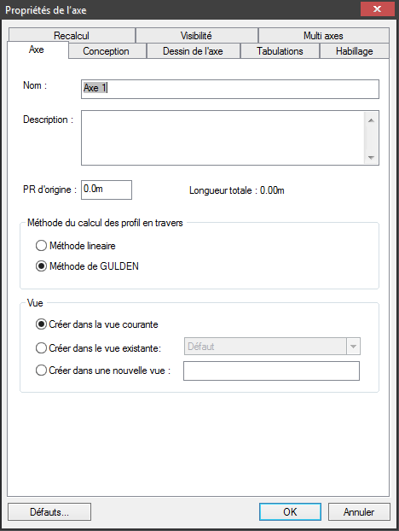

Dans l’onglet Conception  Choisir R80 – 2 voies comme Catégorie de route dans le menu déroulant | 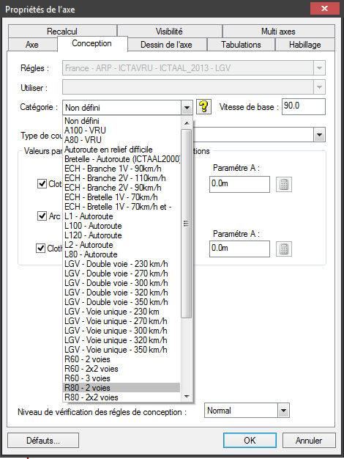

Choisir pour Type de courbe de transition : Clothoïde  Les valeurs par défaut correspondent à une R80 | 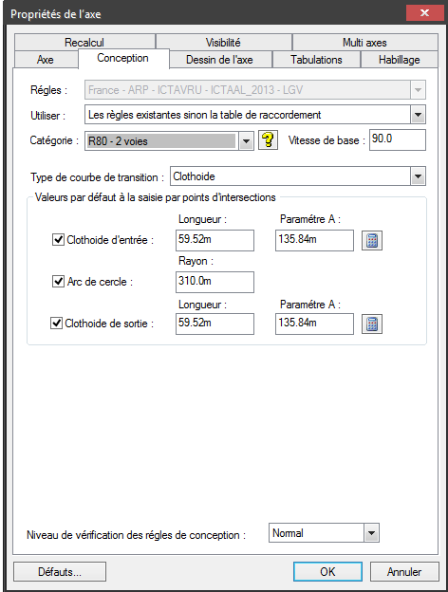

Dans l’onglet Tabulations, cocher Positionner des tabulations automatiquement tous les : 20,0 m | 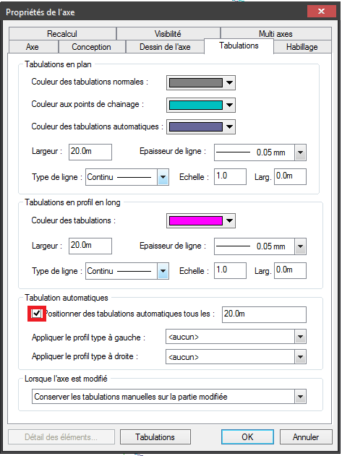

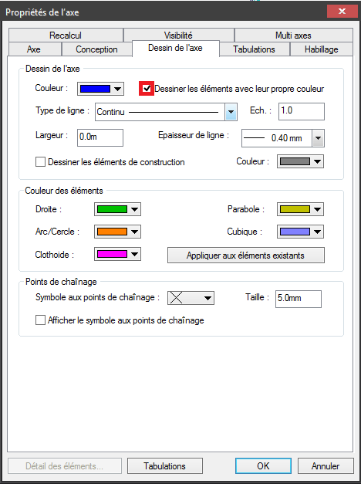 | Dans l’onglet Dessin de l’axe, vérifier que Dessiner les éléments avec leur propre couleur est coché et afficher le symbole aux points de chaînage.  Puis OK

- Tracé de l’’axe du profil en long

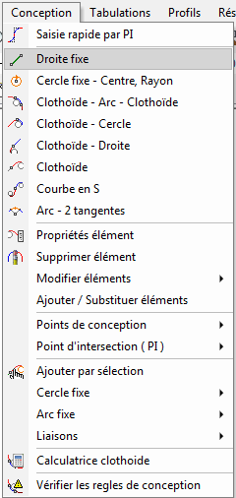 | Dans l’onglet Conception sélectionner Droite fixe

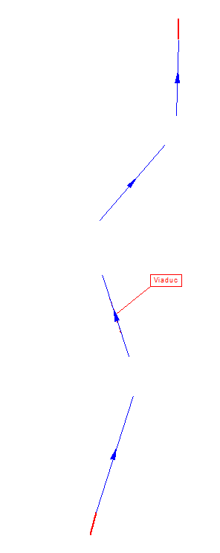 | Dessiner les droites de façon à passer par les différents éléments de référence.

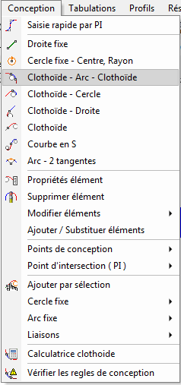 | Dans l’onglet conception sélectionner Clothoïde – Arc – Clothoïde  Remarque : Cette action peut être réalisée depuis la ligne Liaisons

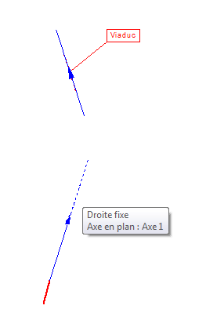 | Sélectionner la partie haute de la 1er droite, puis la partie basse de la seconde

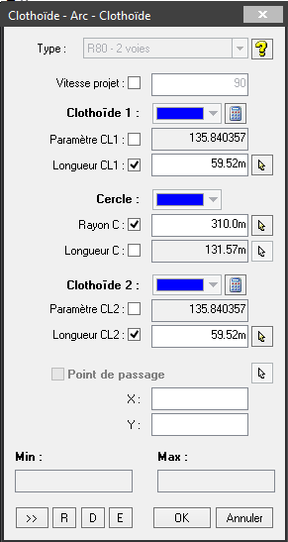 | La fenêtre Clothoïde – Arc – Clothoïde permet de vérifier les paramètres du raccordement.  Sélectionner OK.  Faire de même pour les autres droites.

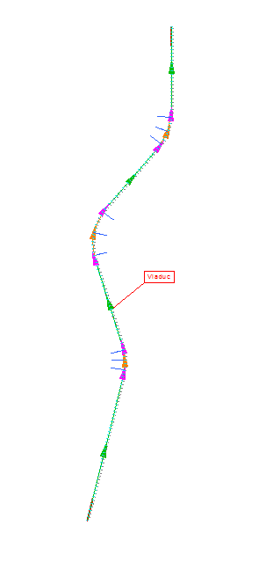 | L’axe du profil en long est dessiné.  Remarque :Les différents éléments, droites , cercles , clothoïdes s’affichent en couleur.

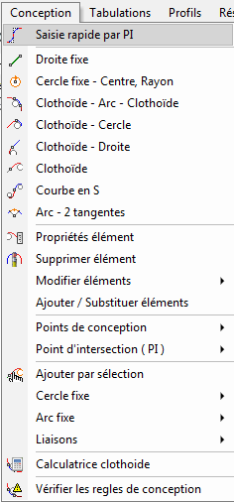 | Remarque : Nous pouvons réaliser l'axe directement avec Saisie rapide par PI puisque nous avons défini dans la création de l’axe le raccordement par clothoïde.

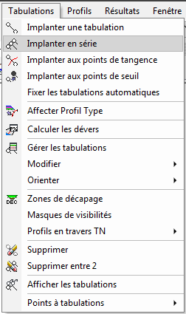 | Remarque : Si les tabulations n’ont pas étaient définies de façon automatique, on peut les créer à l’aide de l’onglet tabulation Implanter en série

- Vérification du tracé

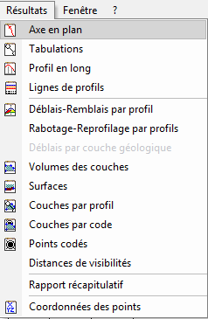 | Dans l’onglet Résultat, vérifier que la longueur de la route correspond à la valeur de la dernière tabulation.

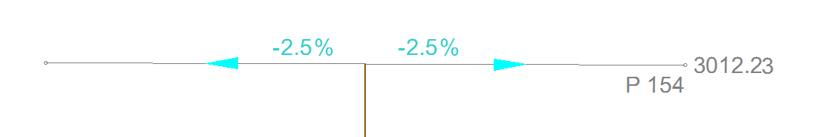  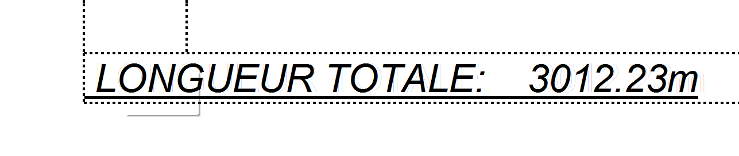 | La valeur distance indiquée sur le dernier profil doit correspondre à la longueur totale indiquée dans le tableau résultats.

Remarque : Pour insérer la feuille de résultat dans le projet linéaire | 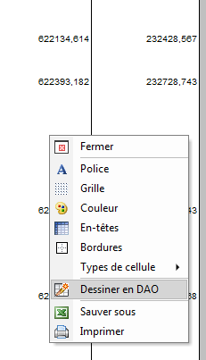

Clic droit dans Edition des lignes puis Dessiner en DAO  Vous pouvez insérer le tableau dans le module Projet linéaire | 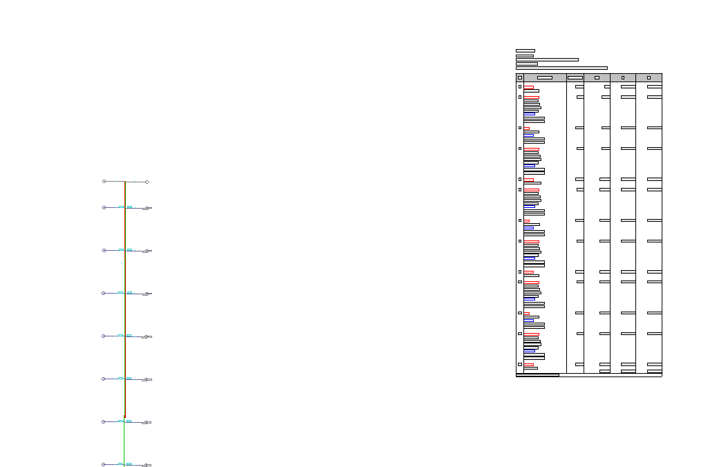

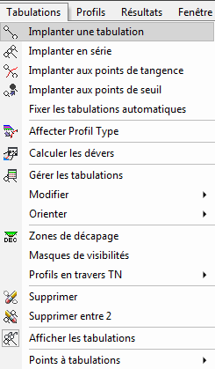 | Dans l’onglet Tabulation, sélectionner Implanter une tabulation

Sélectionner l’extrémité du viaduc.  Recommencer l’opération pour l’autre extrémité. | 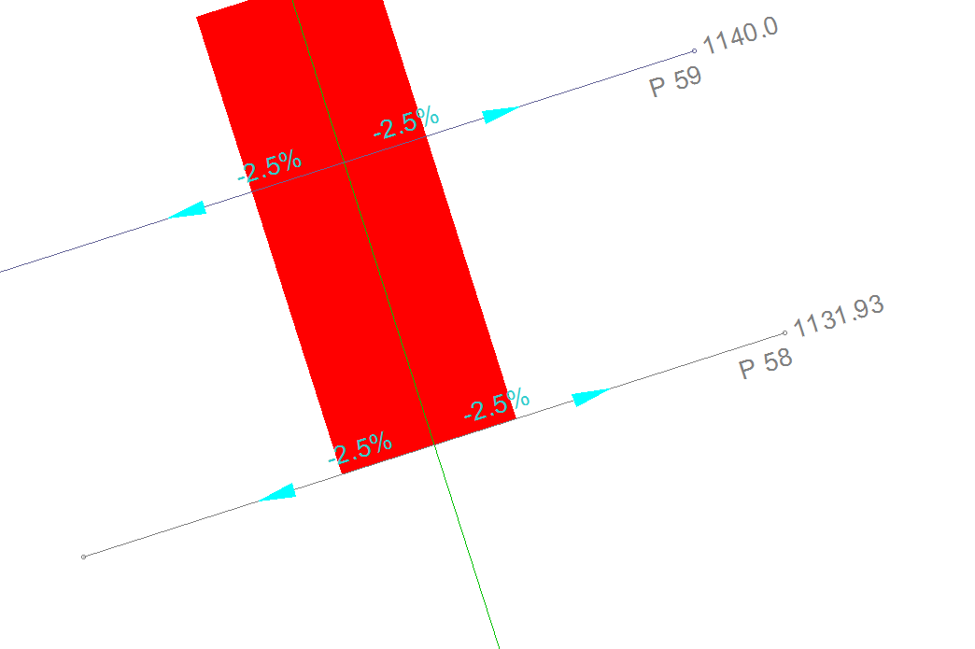

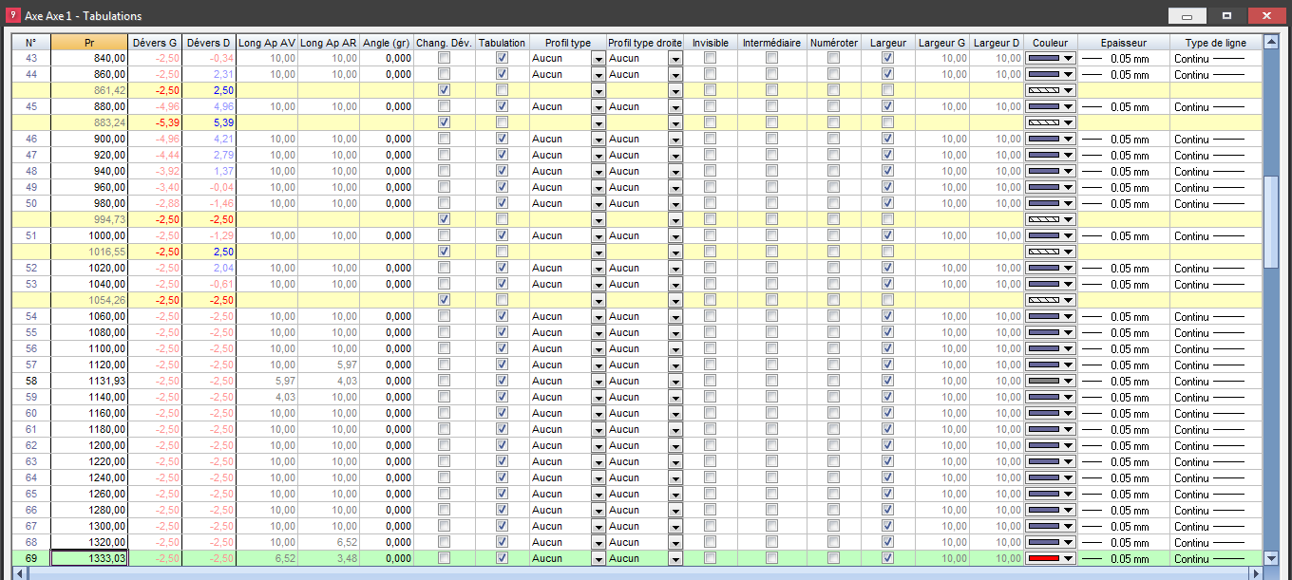 | Double clic sur la tabulation d’extrémité du viaduc,  Le tableau des tabulations de l’axe 1 s’affiche, mettre la tabulation en rouge dans la colonne couleur

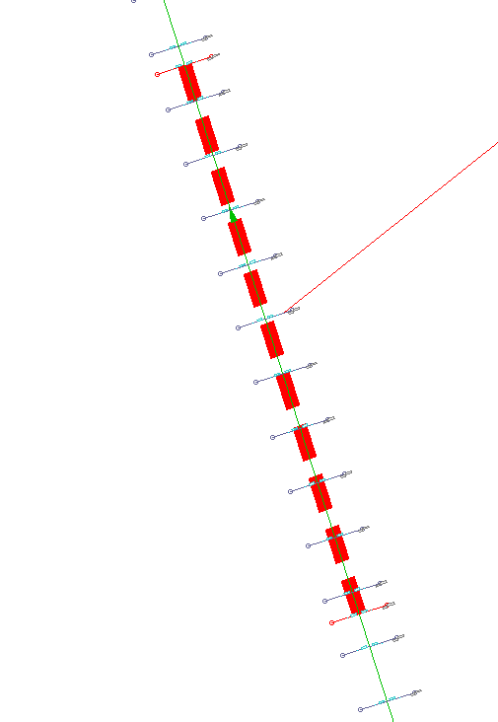 | Les tabulations de l’extrémité du viaduc s’affichent en rouge.

- Création du profil en long

Dans le module Projet linéaire, orientation de la vue en long  Clic droit sur l’icone SCG puis aligner avec l’objet  Sélectionner le début et la fin de l’axe | 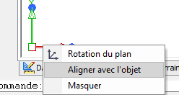

Le tracé est orienté horizontalement par rapport à l’axe. | 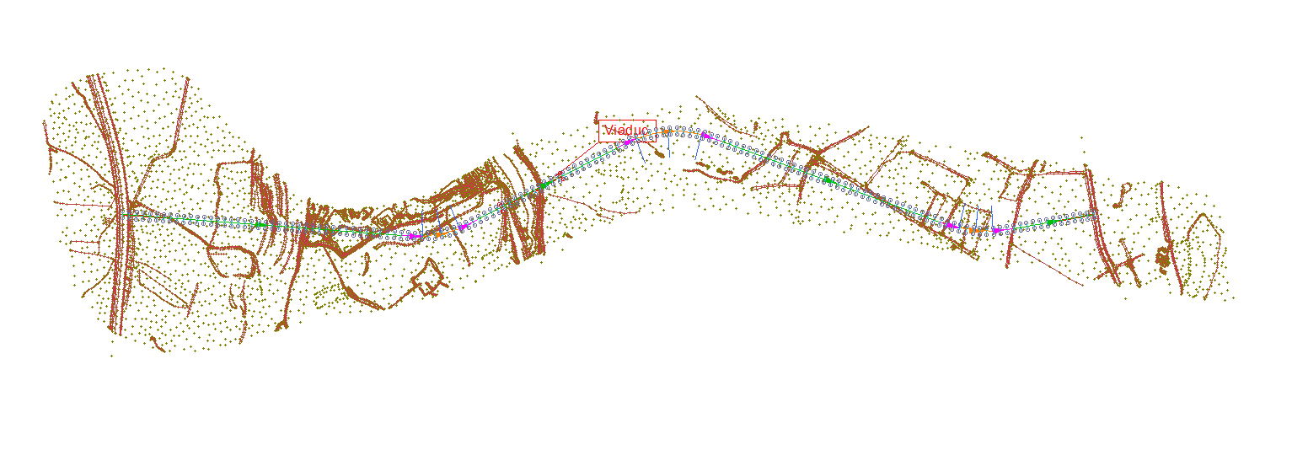

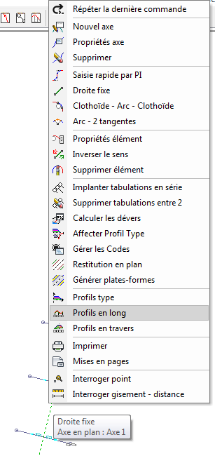 | Sélectionner l’axe, puis clic droit puis profil en longueur.

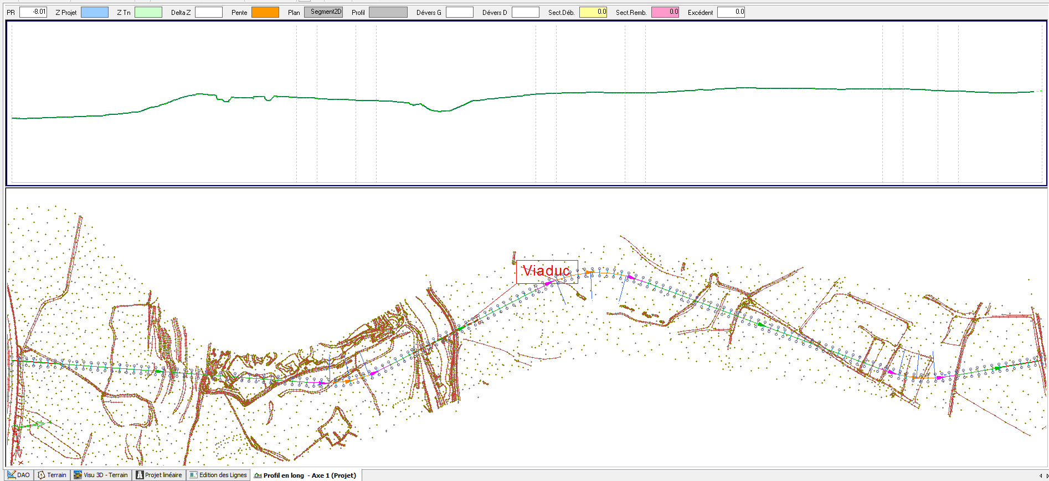
Le profil en long s’affiche

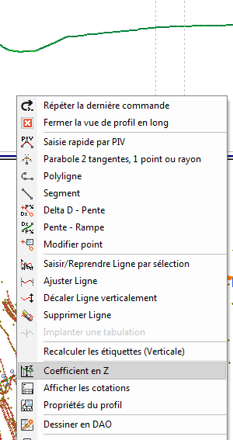 | clic droit dans le profil en longueur  Puis coefficient en Z

Entrer 5 pour le coefficient  La lisibilité du profil est améliorée | 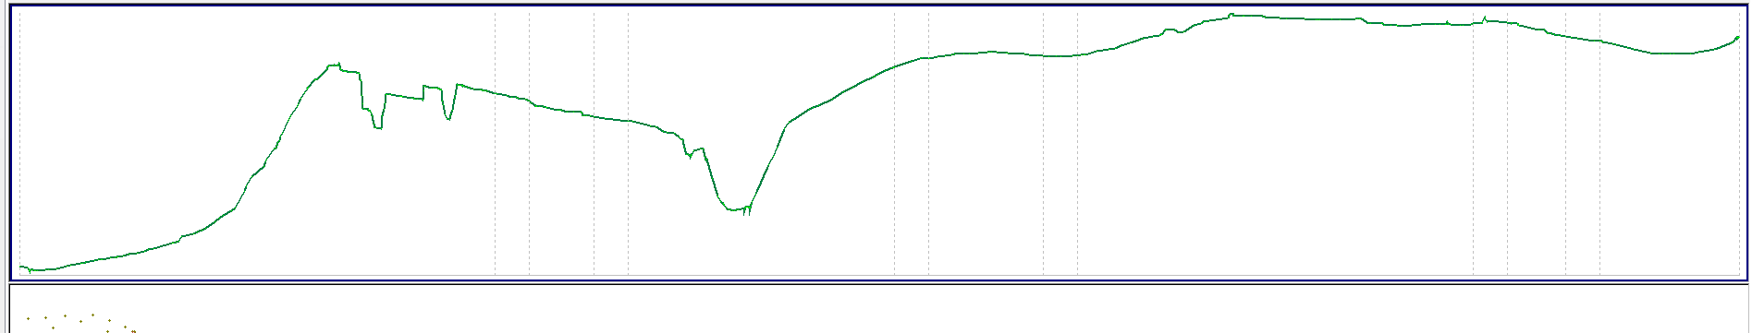

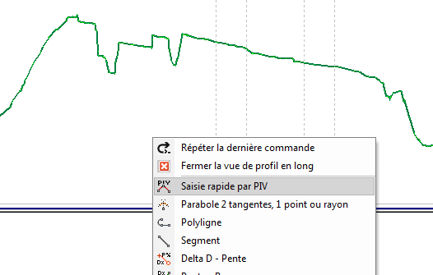 | Clic droit dans le profil en long puis Saisie rapide par PIV  Sélectionner le début de l’axe et construire son profil jusqu’au bout.

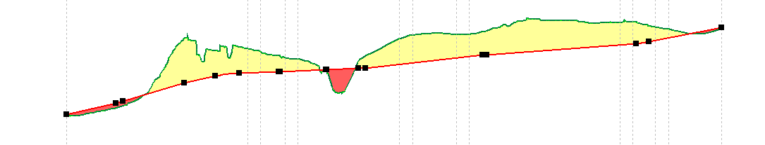

- Contrôle des pentes:

Sur une R80 la pente maxi préconisée est de 6 % | 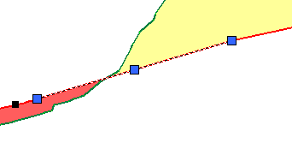

Sélectionner une rampe, et contrôlé dans propriété que la pente est inférieure à 6 % sinon, corrigé la. | 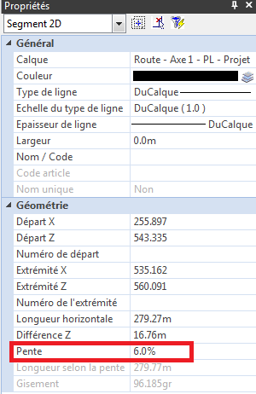

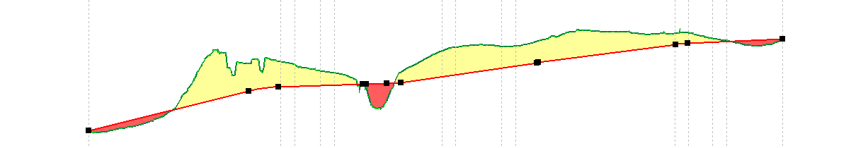
Tracer le profil sur l’ensemble du projet.

Remarque : Il est difficile d’obtenir dès le première essai un profil en long correct. Il ne faut pas hésiter à dessiner des lignes de repère pour aider à la correction du profil.

- Vérification des règles de conception

Revenir dans la vue en plan
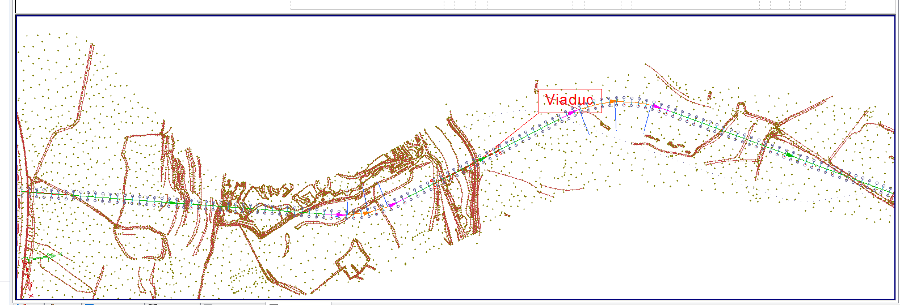

Dans l’onglet Conception, sélectionner Vérifier les règles de conception

La fenêtre Niveau de vérification s’affiche  Sélectionner Ok | 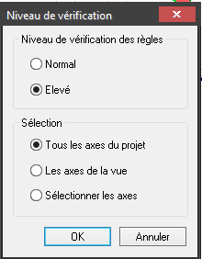

Le succès ou les erreurs s’affichent, corriger les éventuelles erreurs | 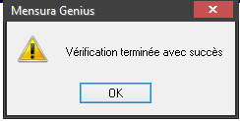

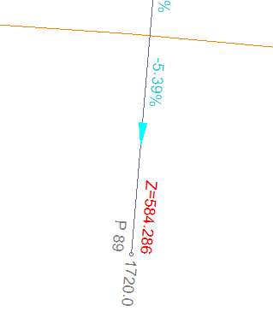 | Si le profil est correct, les z s’affiche sur les tabulations ;  Comme pour la vue en plan, vérifier que la dernière tablature correspond à la longueur totale du tracé.

- Chargement des profils en travers type

Clic droit, puis sélectionner Profils type | 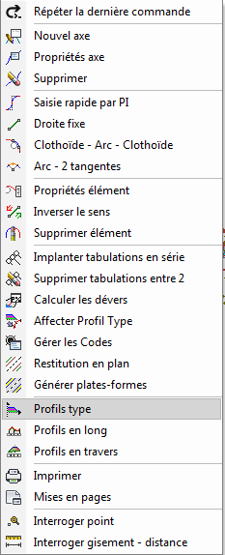

Dans le module Projet Linéaire, clic droit puis Profil type  Dans projet Linéaire ouvrir le profil type,  Sélectionner Viaduc puis Copier  puis OK | 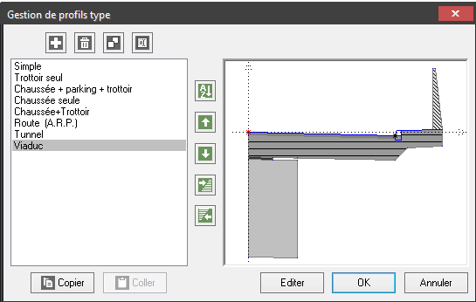

Revenir dans le projet puis dans la fenêtre gestion de profils type sélectionner Coller  Le profil type viaduc est collé | 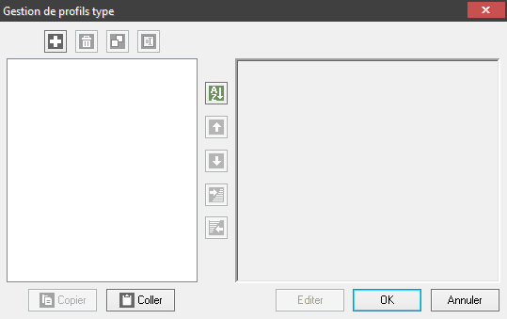

Clic droit dans le dessin en plan  Sélectionner Affecter Profil Type.  Sélectionner la tabulation en début de viaduc, puis celle de fin  puis sélectionner puis viaduc.  Vérifier cotés d’implantation les deux cotes puis OK | 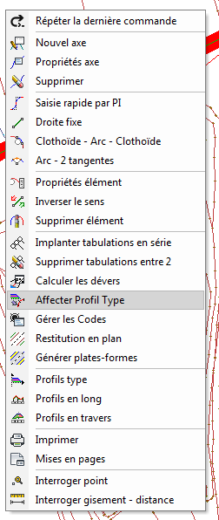

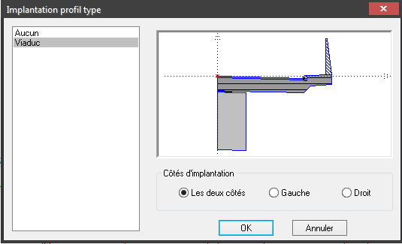 | La fenêtre Implantation profil type s’affiche  Sélectionner le profil Viaduc

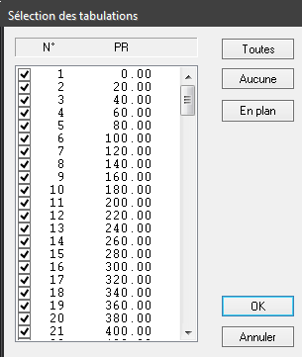 | La fenêtre sélection des tabulations s’affiche.  Elle indique les profils en travers qui seront visibles.  Sélectionner Ok

On visualise au niveau des profils 60 le viaduc  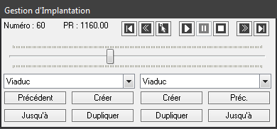 | 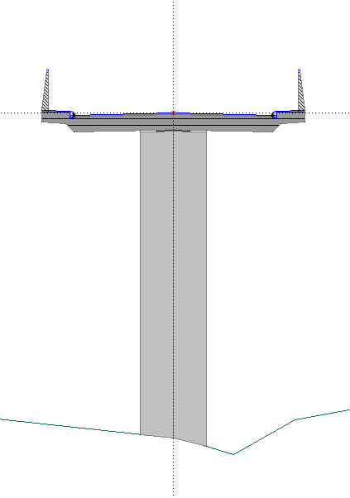

Ouvrir une nouvelle affaire et sélectionner Profils type routiers – FR 2016.mst  De la même façon affecter P type sur les autres tabulations. | 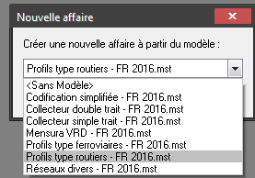

- Visualisation du tracé

Clic droit, puis sélectionner Restitution en plan  Appuyer sur Shift puis sélectionner une tabulation | 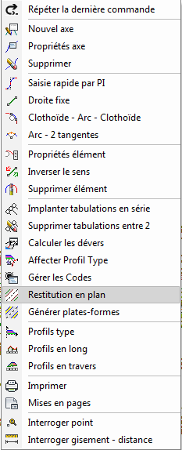

La fenêtre Paramètre du calcul de la restitution s’affiche  Sélectionner Calculer | 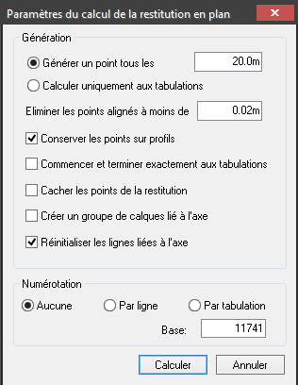

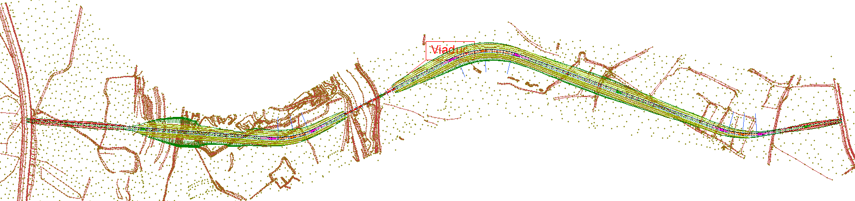
Les talus s’affichent

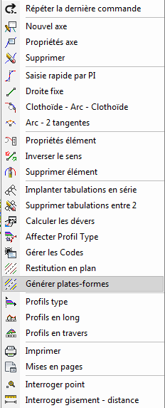 | clic droit, sélectionner Générer plates-formes

La fenêtre restitution surfacique du projet s’affiche.  Cocher Modifier une surface existante et sélectionner Projet PTF dans le menu déroulant  puis OK  Appuyer sur shift et sélectionner les tabulations | 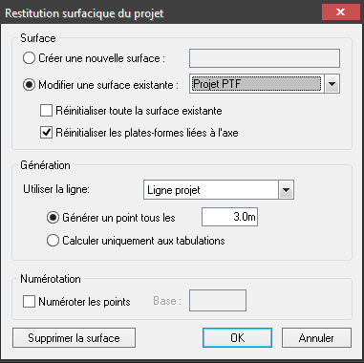

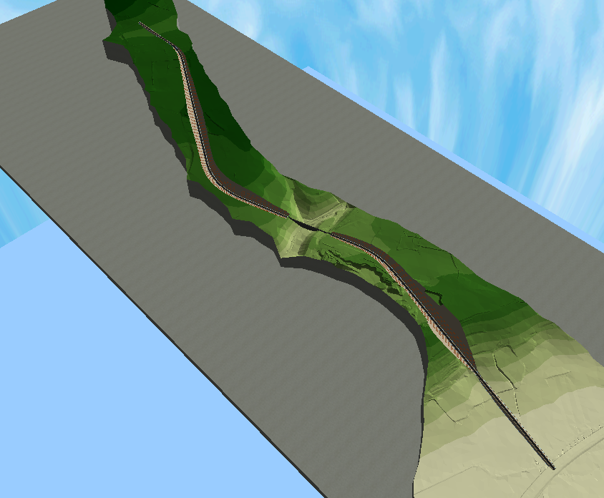 | Dans le module Rendu 3D visualiser le tracé.  Si le profil ne s’affiche pas, sélectionner PFT dans l’onglet Rendu , puis gérer les phases.  On remarque que l’ouvrage d’art n’est pas dessiné.  Revenir dans l’onglet projet linéaire

- Création d’une plate forme Ouvrage d’art

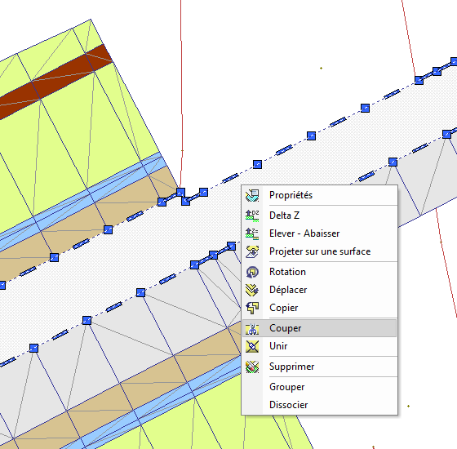 | Sélectionner la plate forme, puis clic droit puis couper

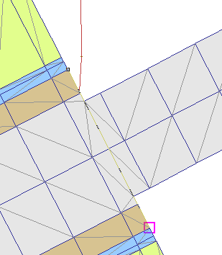 | Sélectionner 2 points à l’extérieur de la plate forme

Faire de même à l’autre extrémité de la plate forme | 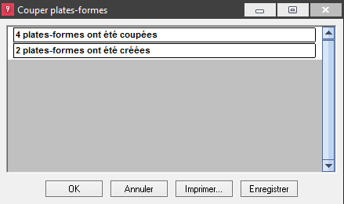

Sélectionner la plate forme, clic droit propriété puis en bas de la fenêtre propriété, sélectionner oui pour ouvrage d’art | 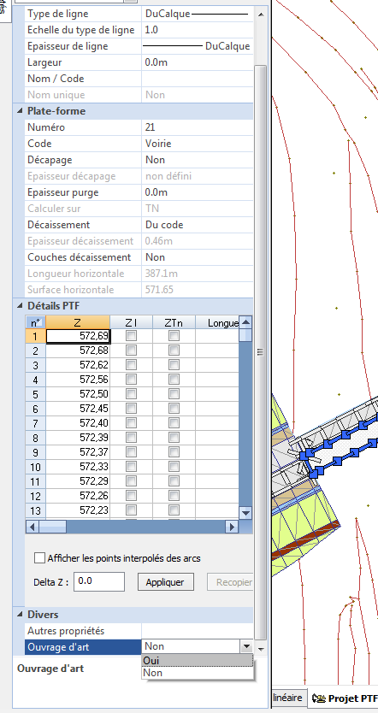

Dans le module rendu, on voit que la plate forme est définie en ouvrage d’art.

